„Daj prawo kulturze” – polscy artyści apelują do europarlamentarzystów!

„Daj prawo kulturze” – pod takim hasłem wystartowała akcja polskich artystów i twórców, którzy apelują do europosłów o poparcie Dyrektywy w sprawie praw autorskich na jednolitym rynku cyfrowym. Na stronie dajprawokulturze.pl opublikowane zostały filmy z udziałem artystów, a także list z apelem do europosłów o ochronę polskiej kultury.

Zależy nam na równych szansach w Internecie, wolności wypowiedzi artystycznej, niezależności polskiej sztuki, cyfrowej przyszłości dla polskiej muzyki – możemy między innymi przeczytać w liście skierowanym do europosłów. Prosimy polskich europarlamentarzystów o ochronę polskiej twórczości i poparcie Dyrektywy w sprawie praw autorskich na jednolitym rynku cyfrowym.

Akcja odnosi się do przewidzianego na 12 września głosowania w Parlamencie Europejskim nad projektem Dyrektywy w sprawie praw autorskich na jednolitym rynku cyfrowym. Jej inicjatorem jest Związek Producentów Audio Video, zrzeszający polskich wydawców muzycznych. Jak podkreśla Marek Staszewski, pełnomocnik ZPAV: Dyrektywa o prawach autorskich jest jedynym gwarantem uczciwego i równego traktowania środowisk twórczych przez giganty technologiczne. Dodaje także: Proponowane regulacje to opracowywany miesiącami, wynegocjowany i zrównoważony tekst, uwzględniający interesy zarówno użytkowników, jak i uprawnionych podmiotów.

Środowisko artystyczne walczy o to, aby Parlament Europejski przyjął zapisy, dzięki którym będzie można rozwiązać problem Value Gap, czyli pewnej luki prawnej, dającej uprzywilejowaną pozycję wielkim koncernom technologicznym i ich serwisom z treściami zamieszczanymi przez użytkowników, jak np. YouTube, w stosunku do innych platform cyfrowych, dystrybuujących treści kreatywne, w tym muzykę. Niektóre tego typu platformy wykorzystują atrakcyjność zamieszczanych w ich serwisach treści (utworów muzycznych, teledysków) dla osiągania ogromnych zysków z reklam, czy kont premium, ale nie negocjują przy tym licencji na – de facto – komercyjne wykorzystanie tych materiałów, a wszelką odpowiedzialność przerzucają za nie na swoich użytkowników.

Przepis, na który powołują się niektóre takie platformy został stworzony niemal dwie dekady temu na potrzeby małych, rozwijających się cyfrowych start-upów, których działalność polegała na przechowywaniu danych użytkowników (tzw. hostingu). Regulacja z 2002 roku nie przystaje jednak do dzisiejszej rzeczywistości i modeli biznesowych wielkich platform internetowych, które aktywnie wykorzystują, dystrybuują i monetyzują treści chronione prawem.

Zjawisko to dobrze ilustrują dane ZPAV i IFPI za 2017 rok: przychody przemysłu muzycznego z tytułu streamingu audio (w licencjonowanych serwisach abonamentowych, płatnych lub opartych na subskrypcji freemium z reklamami) wyniosły 5 mld 569 mln dolarów, przy 272 mln użytkowników tych serwisów. Tymczasem przychody z tytułu streamingu video (gdzie wykorzystanie muzyki nie jest licencjonowane na normalnych rynkowych zasadach) to jedynie 856 mln dolarów przy – uwaga – 1 mld 300 mln użytkowników takich platform.

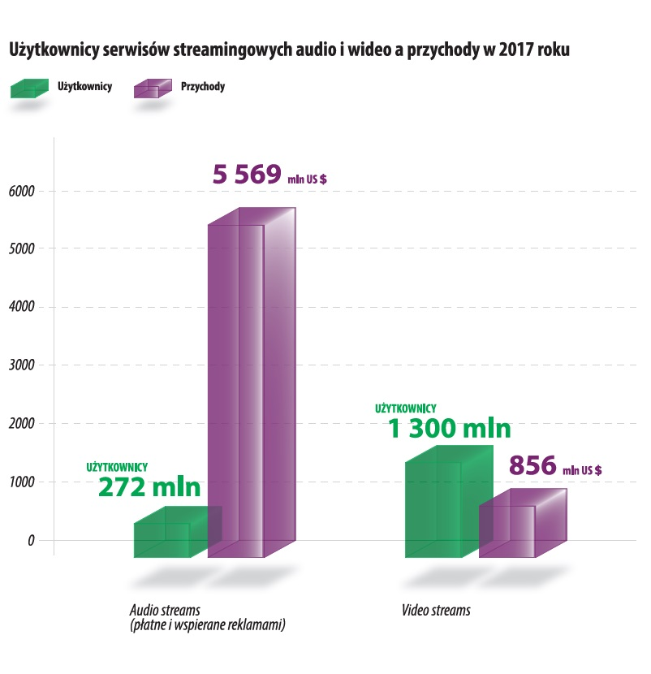

Wyrównaniu tej sytuacji służy m.in. artykuł 13 Dyrektywy w sprawie praw autorskich, zobowiązujący platformy do uznania, że twórcy, artyści i producenci mają prawo korzystać z efektów swojej pracy zamieszczanej w środowisku cyfrowym i nakładający na nie obowiązek negocjowania warunków współpracy z twórcami na zasadach komercyjnych. Wbrew podnoszonym przez niektórych argumentom, artykuł ten dotyczy wyłącznie relacji między platformami a podmiotami praw do zamieszczanych treści i nie wpłynie na zmianę zachowań użytkowników w internecie.

Organizatorzy akcji „Daj prawo kulturze“ zwracają uwagę także na znaczenie, jakie mają te zapisy dla rozwoju i przyszłości kultury: Decyzja, która zapadanie we wrześniu w Parlamencie Europejskim, będzie kluczowa dla rozwoju i przyszłości Polski i Europy, bo od niej będzie zależała przyszłość kolejnych twórczych pokoleń. Nasza kultura – to nasza tożsamość, nasza wyjątkowość, ale aby się rozwijała i przetrwała, trzeba ją wspierać i zapewnić twórcom sprawiedliwe wynagrodzenie w przestrzeni cyfrowej. Bez wsparcia ze strony europosłów nie uda nam się zachować naszego dziedzictwa – podkreśla kompozytor i producent muzyczny Piotr Rubik.

Pomóżcie nam zbudować bezpieczną przyszłość dla kolejnego pokolenia polskich artystów, abyśmy mogli nadal nieść Polakom radość muzyki – możemy usłyszeć m.in. w apelu muzyka Stanisława Soyki.

Projekt dyrektywy zyskał poparcie środowisk twórczych w całej Europie: poparło go ponad 2 tys. wykonawców, 20 tys. twórców i 57 europejskich organizacji reprezentujących branże kreatywne. W Polsce akcję „Daj prawo kulturze” rozpoczęło ponad 50 artystów twórców i wykonawców, w tym m.in.: Michał Bajor, zespół Blue Cafe, Cleo, Marek Dutkiewicz, Robert Gawliński, Reni Jusis, Tomasz Karolak, Romuald Lipko, Lanberry, Alicja Majewska, Maciej Maleńczuk, Margaret, Natalia Nykiel, Andrzej Piaseczny, Sydney Polak, Sarsa, Grzegorz Skawiński, Stanisław Soyka, Jacek Stachursky, Muniek Staszczyk, Michał Szpak, Izabela Trojanowska, zespół Tulia, Ania Wyszkoni i Daria Zawiałow.

Wszystkie filmy z udziałem artystów można obejrzeć na stronie: dajprawokulturze.pl.

****
O Związku Producentów Audio Video
ZPAV jest stowarzyszeniem producentów fonogramów i wideogramów muzycznych, zrzeszającym ok. 90% rynku muzycznego w Polsce. Posiada zezwolenie ministra kultury i dziedzictwa narodowego na zbiorowe zarządzanie prawami producentów fonograficznych. Od momentu powstania w 1991 roku ZPAV prowadzi działania na rzecz dynamicznego rozwoju rynku muzycznego w Polsce. Jest grupą krajową Międzynarodowej Federacji Przemysłu Fonograficznego (IFPI), która zrzesza i reprezentuje światowy przemysł muzyczny (ponad 1 400 firm w 66 krajach). ZPAV działa na forum legislacyjnym, współpracuje z organami ścigania i wymiaru sprawiedliwości w dziedzinie ograniczenia naruszeń praw autorskich i pokrewnych, prowadzi szerokie działania edukacyjne oraz promocyjne, wspierające rozwój rynku muzycznego, m.in. opracowuje Oficjalną Listę Sprzedaży (OLiS) oraz przyznaje wyróżnienia Złotych, Platynowych i Diamentowych Płyt.

Od 1995 r. ZPAV jest organizatorem Fryderyków – nagród muzycznych, przyznawanych przez środowisko muzyczne: muzyków, autorów, kompozytorów, producentów muzycznych, dziennikarzy i branżę fonograficzną, zrzeszonych w Akademii Fonograficznej.

****

Więcej informacji:

Katarzyna Kowalewska
QL CITY Music &Entertainment PR
tel.: +48 781 268 180, k.kowalewska@qlcity.pl

